شروع فرآیند در سامانه مدیریت کسب و کار گراف
معرفی ............................................................................................................................................. 1
راهنمای توسعه دهندگان (طراحان) ............................................................................................................ 2

معرفی:
با توجه به این موضوع که سامانه مدیریت فرآیندهای کسب و کار گراف (به اختصار GBPMS) قابلیت طراحی و مدیریت فرآیندهای طراحی شده مبتنی بر استاندارد/پروتکل BPMN 2.0 را در اختیار کاربر قرار می دهد، امکان شروع فرآیندهای طراحی شده با روش های مختلف نیز در این سیستم در نظر گرفته شده است که به تفضیل در این مستند شرح داده می شود.
در استاندارد BPMN 2.0 انواع مختلفی از نشانه های شروع تعریف شده است و در GBPMS موارد زیر پشتیبانی می شوند:
شروع (استارت) ساده:
به طور کلی در صورتی که هیچ ابزار جانبی یا وابسته ای برای شروع (آغاز/استارت) یک فرآیند وجود نداشته باشد و تنها عامل انسانی نظیر کاربران یک سازمان شروع کننده فرآیند باشند، از این نوع نشانه استفاده می شود. به طور مثال فرض کنید یک سازمان فرآیند <<درخواست مرخصی روزانه>> برای کارمندان خود طراحی می کند. با توجه به اینکه یک عامل انسانی نظیر یکی از افراد زیر مجموعه سازمان نیاز به ثبت درخواست مرخصی دارد، ابتدا دسترسی های مورد نیاز به فرآیند منتسب می شود و سپس افراد می توانند فرآیند مورد نظر را شروع کنند.
شروع (استارت) پیام:
گاهی نیاز است فرآیند طراحی شده توسط سایر ابزارها، برنامه های کاربردی، اپ های موبایلی، وب سایت ها و ... شروع شود. در GBPMS برای شروع یک فرآیند توسط یک ابزار خارجی (هر درخواست دهنده ای عامل انسانی مستقیم نباشد و شروع کننده فرآیند یک سیستم نرم افزاری باشد) باید از Message Start Event استفاده شود. تنها تفاوت یک شروع (استارت) ساده با شروع (استارت) پیام در نوع فراخوانی و شروع فرآیند است.
شروع (استارت) تایمر:
با توجه به این که فرآیندها قابلیت ها و امکانات مختلفی را در اختیار تحلیل گران و طراحان فرآیندها قرار می دهد، گاهی نیاز است که یک فرآیند در زمان های مشخصی به صورت تکراری و بدون دخالت هیچ عامل دیگری به غیر از زمان تعیین شده اجرا شود، برای این منظور نشانه ی خاصی به نام شروع (استارت) تایمر در استاندارد BPMS 2.0 در نظر گرفته شده است و در GBPMS هم از آن پشتیبانی می شود.
شروع یک فرآیند از طریق تایمر به موارد زیر نیازمند است:
- دانش کافی در مورد ساختار Cron Expressionها (شروع (استارت) تایمر بر اساس این مفهوم کار می کند)
- نصب بودن سرویس جانبی GraphSchedulerService که راهنمای نصب و راه اندازی آن از طریق واحد اداری قابل تهیه است.
فایل پیوست 1: راهنمای نصب سرویس تایمر گراف
شروع (استارت) موبایل:
ابزار مدیریت کار همراه گراف این امکان را در اختیار شما قرار می دهد که نسبت به جمع آوری اطلاعات میدانی اقدام نمایید. توسط این ابزار می توانید وظایف با شرایط خاص را برای یک یا چند کاربر در محدوده های مکانی مختلف و شرایط زمانی مختلف تعریف نمایید و کاربران با حضور در محدوده تعریف شده در زمان مشخص شده نسبت به جمع آوری اطلاعات اقدام نمایند. وظایف در ابزار مدیریت کار همراه و در زمان تعریف آن ها می توانند بر دو بخش وظایف محدود و وظایف نامحدود تعریف شوند. محدودیت های یک وظیفه بر اساس نیازمندیهای آن تعریف می شود. گاهی اوقات به ازای بروزرسانی داده های وظایف نامحدود نیاز به اجرای یک فرآیند احساس می شود. برای این منظور و به جهت اجرای یک فرآیند براساس یک وظیفه نامحدود در GBPMS از شروع (استارت) موبایل یا GraphMobileStartEvent استفاده می شود.
نکته 1: این نوع شروع در انواع پیش فرض استاندارد BPMN وجود ندارد.
نکته 2: وظایف قابل انتساب به این نوع حتما" باید از نوع نامحدود باشند.
نکته 3: به ازای هر بار ارسال داده موفق به سرور فرآیند منتسب شده اجرا می شود.

راهنمای توسعه دهندگان (طراحان):
این بخش مختص توسعه دهنگان و طراحان فرآیند است. روال های مورد نیاز استفاده از شروع (استارت) پیام و تایمر از این بخش توضیح داده شده است و می توانید بر اساس نیاز، یکی از روشهای ذکر شده را استفاده نمایید.
نکته: برای استفاده از هر یک از روش ها و انواع نشانه ها به اعتبارسنجی و ورود کاربر نیاز است.
شروع (استارت) پیام:
برای شروع یک فرآیند توسط ابزارهای جانبی که در بخش معرفی شرح داده شد، روش های زیر تعریف شده است.
- استفاده از وب سرویس ProcessApi.asmx:
به منظور شروع فرآیند توسط ابزارهایی که از تکنولوژی Soap پشتیبانی می کنند از این وب سرویس می توانید استفاده کنید. [WebMethod] به نام StartProcess در این وب سرویس وجود دارد که حاوی پارامترهای ورودی زیر است:
Description | Type | Parameter
نام کاربری و کلمه عبور جهت احراز هویت و اعتبارسنجی | STRING | Username
نام کاربری و کلمه عبور جهت احراز هویت و اعتبارسنجی | STRING | Password
شناسه فرآیند طراحی شده حاوی Message Start Event | INT | ProcessID
عنوان اختیاری برای فرآیند | STRING | ProcessTitle
لیست داده های مورد نیاز در فرآیند در قالب متغیر و داده | LIST<JsonModel> | ServiceData
نکته 1: احراز هویت برای شروع فرآیند الزامی است.
نکته 2: کاربر مورد نظر باید دسترسی های عمومی به بخش فرآیندها را داشته باشد.
نکته 3: تمامی اقدامات کاربر از زمان شروع تا پایان فرآیند به صورت کامل ذخیره می شود.
نکته 4: شناسه فرآیند از طریق لیست فرآیندها قابل دسترسی است. در سرویس به صورت خودکار آخرین فرآیند فعال مرتبط با شناسه وارد شده اجرا می شود.
نکته 5: در زمان شروع فرآیند می توانید یک عنوان برای نمایش در کارتابل ورودی وارد نمایید. این عنوان تا قبل از تغییر توسط طراح در سطح فرآیند ثابت است.
نکته 6: در برخی موارد نیاز به ارسال داده هایی به فرآیند است که در چرخه فعالیت فرآیند وجود ندارند. این داده ها از طریق پارامتر ServiceData می توانید ارسال نمایید.
نکته 7: اسامی متغیرهایی که در ServiceData به کار برده شده از قبل باید در فرآیند تعریف شده باشد، در غیر این صورت فرآیند قادر به واکشی اطلاعات از متغیرها نیست.
نکته 8: مقادیر ارسالی باید در قالب رشته Json باشند. نوع Json و نوع ساختار اهمیتی ندارد.
- استفاده از absoluteMethodHelper.runProcess:
به منظور شروع فرآیند از طریق ابزارهای Client side از این تابع می توانید استفاده کنید. قبل از توضیح تابع فوق به نکات ذکر شده دقت کنید:
نکته 1 : برای استفاده از این تابع حتما" باید در محیط توسعه GBPMS باشید.
نکته 2: قبل از استفاده از این تابع کاربر باید احراز هویت شده باشد.
نکته 3: امکان ارسال درخواست خارجی از طریق این تابع وجود ندارد.
نکته 4: پارامتر FromOut الزامی نیست.
نکته 5: از طریق این تابع امکان اجرای فرآیندهای دارای شروع (استارت) ساده نیز وجود دارد.
پارامترهای ورودی تابع به شرح زیر است:

Description | Type | Parameter
شناسه فرآیند طراحی شده حاوی Message Start Event | INT [NUMBER] | ProcessID
شناسه نقشی که کاربر به آن نقش منتسب شده است. | INT [NUMBER] | RoleID
شناسه کاربری که به فرآیند/ها دسترسی دارد. | INT [NUMBER] | UserID
(اختیاری) نیازی به ورود داده نیست. | Boolean | FromOut
لیست داده های مورد نیاز در فرآیند در قالب متغیر و داده | LIST<JsonModel> | Variables
(اختیاری) عنوان اختیاری برای فرآیند | STRING | CustomTitle
نکته: لیست متغیرها و داده های ورودی مرتبط می تواند خالی باشد.
- شروع فرآیند از طریق RestApi:
جهت شروع فرآیند از طریق RestApi باید از مسیر SharedAPI استفاده شود.
نکته 1: قبل از شروع فرآیند حتما" احراز هویت کاربر از طریق SharedAPI/Login انجام شود و توکن های دریافتی در Header درخواست ارسالی وجود داشته باشد.
نکته 2: برای شروع فرآیند باید از طریق SharedAPI/RunProcess اقدام شود به صورت POST اقدام شود.
پس از احراز هویت کاربر جهت اجرای فرآیند باید ساختار ذکر شده به RunProcess در قالب پارامتر ورودی model ارسال گردد. متعلقات پارامتر model به شرح زیر است:
Description | Type | Parameter
شناسه گروه فرآیند | INT [Nullable] | ProcessGroup
شناسه فرآیند | INT [Nullable] | Process
شناسه نقشی که کاربر به آن نقش منتسب شده است. | INT [Nullable] | RoleID
شناسه کاربری که به فرآیند/ها دسترسی دارد. | INT [Nullable] | UserID
نوع شروع فرآیند  StartEvent = 500001,  MessageStartEvent = 500002,  TimerStartEvent = 500003 | RunProcessType | RunType
لیست داده های مورد نیاز در فرآیند در قالب متغیر و داده | LIST<JsonModel> | Variables
(اختیاری) عنوان اختیاری برای فرآیند | STRING | ProcessTitle
جهت استفاده از این API نکات زیر را در نظر بگیرید:
- در صورتی که مقدار ProcessGroup را تنظیم کرده باشید نیازی به تنظیم مقدار Process نیست. در صورت تنظیم مقدار ProcessGroup آخرین نسخه فعال از فرآیند مورد استفاده قرار میگیرد.
- در صورتی که مقدار Process را تنظیم کرده باشید نیازی به تنظیم مقدار ProcessGroup نیست ولی مقدار Process باید آخرین نسخه فعال فرآیند باشد.
- در صورتی که مقادیر مرتبط با RoleID و UserID رو تنظیم نکنید و در سیستم با همان کاربر وارد شده باشید از همان اطلاعات موجود استفاده می شود. پیشنهاد می گردد مقادیر RoleID و UserID تنظیم شوند.
- نمونه کد استفاده از این بخش در قالب دو فایل متنی در اختیار شما قرار گرفته است.

فایل پیوست 2:نحوه تعریف توابع اصلی مبتنی بر jQuery (ajax) | فایل پیوست 3: نحوه فراخوانی توابع به همراه پارامترهای نمونه

شروع (استارت) تایمر:
در صورتی که نیاز به طراحی و اجرای فرآیندی جهت انجام کار تکراری در ساعت و تاریخ مشخصی وجود داشته باشد، نوع شروع فرآیند باید به صورت تایمر باشد. تنظیمات تایمر برای اجرا مبتنی بر Cron Expression است. همان طور که در بخش معرفی ذکر شد یادآوری می شود که برای استفاده و شروع فرآیندهایی که به صورت تایمری هستند سرویس تایمر گراف باید نصب شده باشد.
تنظیمات مبتنی بر Cron مبتنی بر 5 بخش اصلی:
دقیقه
ساعت
روز
ماه
سال
است و تنظیمات مرتبط با روز در Cron بر 2 بخش فرعی:
روز در ماه: 1 – 31
روز در هفته: شنبه تا جمعه
است. در حال حاضر به دلیل اختلاف زمانی و مبنای تاریخی بین تاریخ خورشیدی و میلادی برخی از موارد موجود در ساختار Cron توسط GBPMS پشتیبانی نمی شود. موارد ذکر شده در ادامه، مواردی هستند که پشتیبانی می شوند.
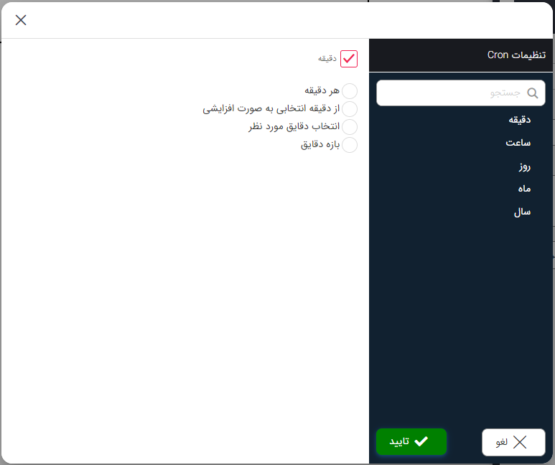
چهار وضعیت در تنظیم دقیقه وجود دارد:
- هر دقیقه: در صورت انتخاب این وضعیت، در هر دقیقه براساس تنظیمات زمان و مکان سرور فرآیند مورد نظر اجرا می شود.
- از دقیقه انتخابی به صورت افزایشی: در صورت انتخاب این وضعیت، از دقیقه ابتدایی انتخاب شده به صورت افزایشی بر اساس مقدار افزایش فرآیند مورد نظر اجرا می گردد. به طور مثال از دقیقه 4 هر 5 دقیقه.
- انتخاب دقایق مورد نظر: در صورت انتخاب این وضعیت، در دقایق مشخص شده فرآیند مورد نظر اجرا می شود. به طور مثال دقایق 10، 15، 25، 45
- بازه دقایق: در صورت انتخاب این وضعیت در بازه دقایق انتخاب شده فرآیند اجرا می شود.
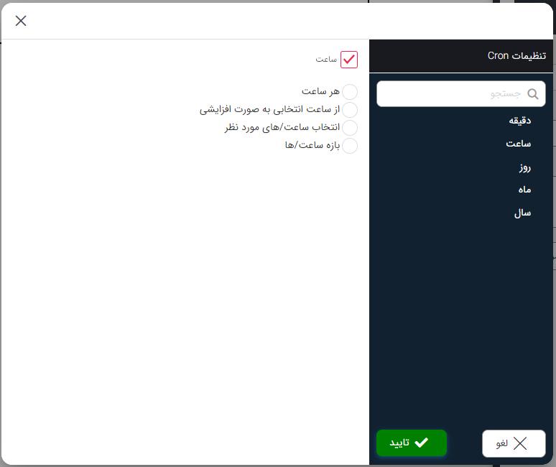
چهار وضعیت در تنظیم ساعت وجود دارد:
- هر ساعت: در صورت انتخاب این وضعیت، در هر ساعت براساس تنظیمات زمان و مکان سرور فرآیند مورد نظر اجرا می شود.
- از ساعت انتخابی به صورت افزایشی: در صورت انتخاب این وضعیت، از ساعت ابتدایی انتخاب شده به صورت افزایشی بر اساس مقدار افزایش فرآیند مورد نظر اجرا می گردد. به طور مثال از ساعت 4 هر 5 ساعت.
- انتخاب ساعات مورد نظر: در صورت انتخاب این وضعیت، در ساعات مشخص شده فرآیند مورد نظر اجرا می شود. به طور مثال ساعت 10، 12، 14، 16، 18
- بازه ساعت: در صورت انتخاب این وضعیت در بازه ساعت انتخاب شده فرآیند اجرا می شود.
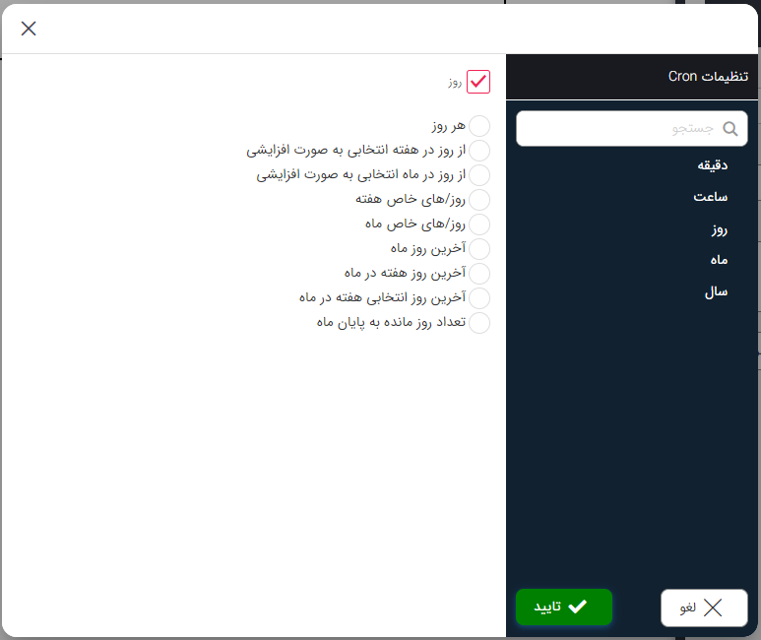
9 وضعیت در تنظیم روز وجود دارد:
- هر روز: بر اساس ساعت/های انتخابی در هر روز اجرا می شود.
- روز در هفته انتخابی به صورت افزایشی: به طور مثال از روز شنبه هر 2 روز
- روز در ماه انتخابی به صورت افزایشی: به طور مثال از روز 15م هر 2 روز
- روزهای خاص هفته: به طور مثال شنبه، دوشنبه، چهارشنبه
- روزهای خاص ماه: 1، 15، 17، 25، 30
- آخرین روز ماه: به صورت پیش فرض پس از محاسبه ماه و نوع سال (کبیسه) آخرین روز ماه که 29، 30، 31 باشد را انتخاب می کند.
- آخرین روز هفته در ماه: در تقویم خورشیدی آخرین جمعه ماه است.
- آخرین روز هفته انتخابی در ماه: به طور مثال آخرین یکشنبه ماه
- تعداد روز مانده به پایان ماه: به طور مثال 10 روز مانده به پایان ماه

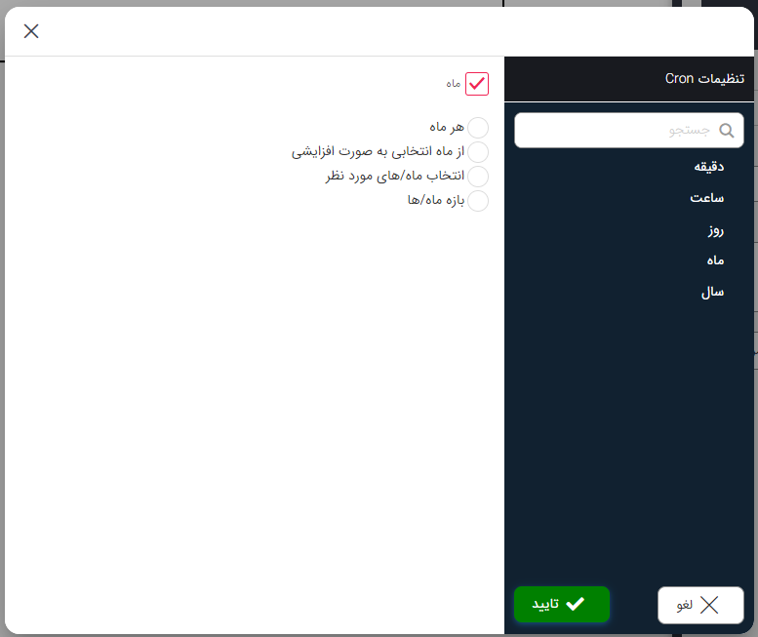
چهار وضعیت در تنظیم ماه وجود دارد:
- هر ماه: در صورت انتخاب این وضعیت، در هر ماه براساس تنظیمات زمان و مکان سرور فرآیند مورد نظر اجرا می شود.
- از ماه انتخابی به صورت افزایشی: در صورت انتخاب این وضعیت، از ماه ابتدایی انتخاب شده به صورت افزایشی بر اساس مقدار افزایش فرآیند مورد نظر اجرا می گردد. به طور مثال از ماه 4 هر 5 ماه.
- انتخاب ماههای مورد نظر: در صورت انتخاب این وضعیت، در ماههای مشخص شده فرآیند مورد نظر اجرا می شود. به طور مثال ماه های 1، 3، 5، 7
- بازه ماه: در صورت انتخاب این وضعیت در بازه ماه انتخاب شده فرآیند اجرا می شود.
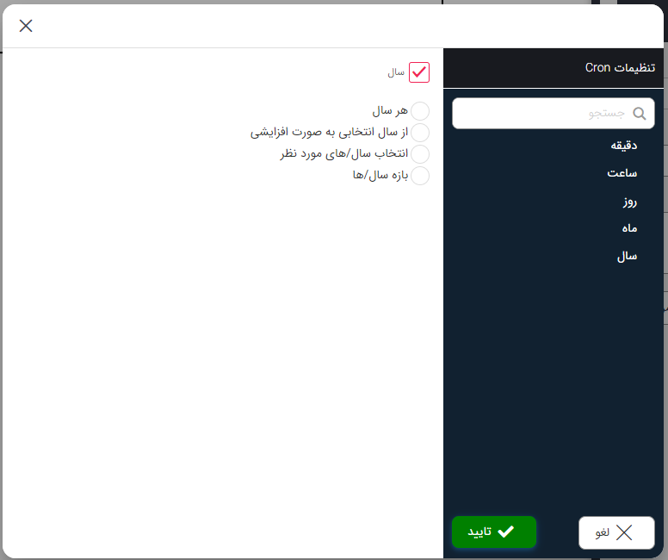
چهار وضعیت در تنظیم سال وجود دارد:
نکته: جهت تنظیم سال محدودیت 99 ساله وجود دارد. بازه های بیشتر از 99 سال قابل انتخاب نیست.
- هر سال: در صورت انتخاب این وضعیت، در هر سال براساس تنظیمات زمان و مکان سرور فرآیند مورد نظر اجرا می شود.
- از سال انتخابی به صورت افزایشی: در صورت انتخاب این وضعیت، از سال ابتدایی انتخاب شده به صورت افزایشی بر اساس مقدار افزایش فرآیند مورد نظر اجرا می گردد. به طور مثال از سال 1400 هر 1 سال.
- انتخاب سالهای مورد نظر: در صورت انتخاب این وضعیت، در سالهای مشخص شده فرآیند مورد نظر اجرا می شود.
- بازه سال: در صورت انتخاب این وضعیت در بازه سال انتخاب شده فرآیند اجرا می شود.

نکات مهم:
- تمام بخش های مربوط به Cron باید تنظیم شوند.
- در صورتی که دقیقه/ساعت/روز/ماه/سال خاصی مدنظر نیست گزینه اول هر بخش هر دقیقه/هر ساعت/هر روز/هر ماه/هر سال انتخاب شود.
- تا زمانی که فرآیند حاوی شروع (استارت) تایمر از طریق لیست فرآیندها فعال نشود شروع به کار نخواهد کرد.
- قبل از شروع به کار فرآیند، سرویس تایمر باید در حال اجرا باشد.

